

**Par**

**Déniz Arslan  
Thibault Foulley**

DOCUMENTATION UTILISATEUR

Gestions Rapport – CodeIgniter

**GSB Galaxy Swiss Bourdin**

**Lycée du Parc des Loges - BTS SIO - Année Scolaire 2018/2019**

**SOMMAIRE**

PRESENTATION DU PROJET 3

1. Le besoin 3

2. Les contraintes 3

3. Final 3

TRAVAIL EFFECTUE 4

1. Visiteur (Commercial) 4

CONNEXION 4

COMPTE-RENDU 5

MEDICAMENTS 6

PRATICIEN 8

# PRESENTATION DU PROJET

## Le besoin

Les comptes rendus des visites sont actuellement par une solution Microsoft Office Access, la saisie est longue et doivent avoir des feuilles sur eux lors du passage chez le praticien, donc risque de perdre la feuille avec ses commentaires et autre informations.

L'application doit permettre **d’accéder à tous les comptes rendus saisir par le visiteur** (commerciale de GSB), afin de pouvoir avoir un historique plus facile des visites. Il peut aussi accéder à la liste des médicaments ainsi qu’à leurs détails, pouvoir télécharger un PDF du détail du médicament sélectionner. Le visiteur peut aussi taper de nouveau rapport, ajouté de nouveaux praticiens ou remplacent.

## Les contraintes

Notre projet **« de Gestion de rapport»,** doit aux **visiteurs** (personnes qui écrivent les rapports lors de leur visite auprès des praticiens) de se connecter. Les contraintes sont les suivantes :

* Durée du projet : 1 mois et demi
* Travailler en groupe (2 personnes)
* Langage disponible : HTML, PHP, CSS, CodeIgniter
* Répondre aux normes de développement
* Le visiteur peut télécharger une fiche de PDF du médicament à tout moment
* Taper son rapport sur une tablette, ou un ordinateur portable et les infos sont envoyé directement sur la base de données
* Architecture : respecter l’organisation du code, qui répond au MVC (Modèle Vue Contrôleur)

## Final

Objectif final, proposé une interface qui permet aux visiteurs (commerciaux) de pouvoir taper leurs rapport et le rendre accessibles à tout moment pour eux ainsi que la direction.

# TRAVAIL EFFECTUE

## Visiteur (Commercial)

### CONNEXION

**CONNEXION :**

* Saisir Login
* Saisir Mot de passe
* Cliquer sur Envoyer

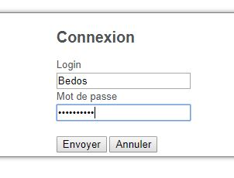

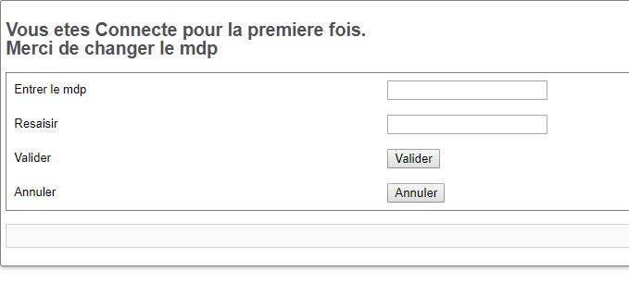

**PREMIERE CONNEXION :**

* Saisie d’un nouveau mot de passe
* Retaper le même mot de passe sinon erreur
* Enfin valider le changement

### COMPTE-RENDU

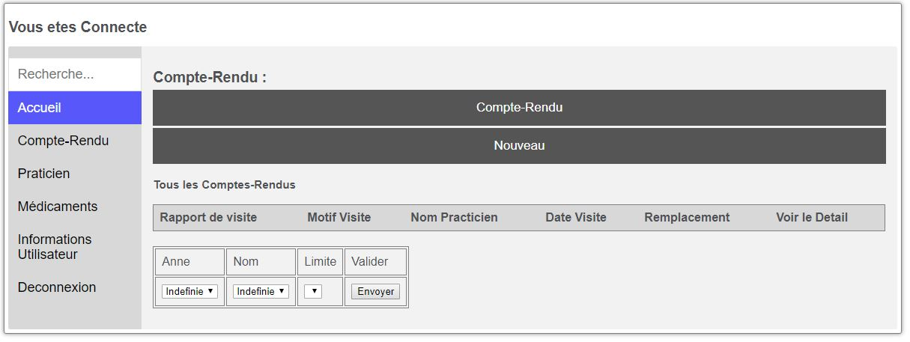

**MENU COMPTE-RENDU :**

* Visualisation des comptes rendus
* Création d’un nouveau compte-rendu
* Système de pagination

**NOUVEAU COMPTE-RENDU :**

* Saisie motif,
* Nom du praticien
* Date
* Description
* Remplaçant (OUI /NON)
* Echantillons proposé

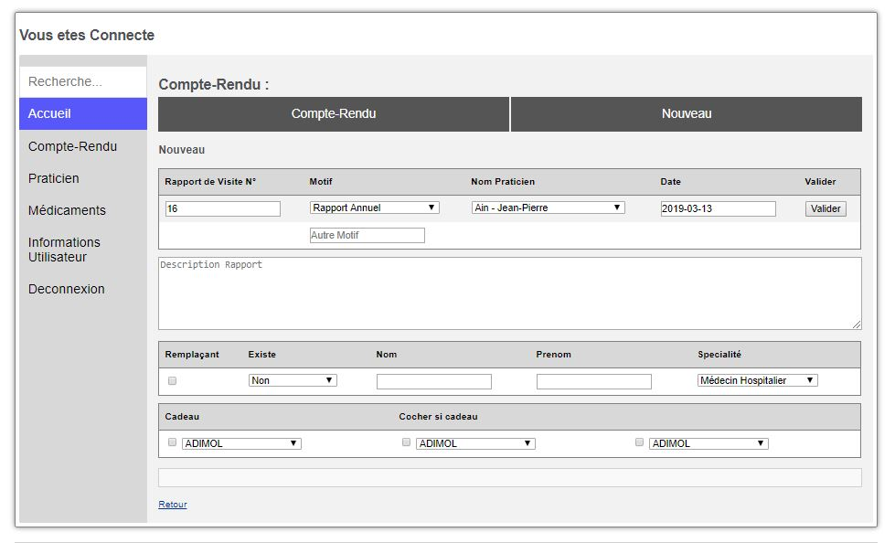

### MEDICAMENTS

### 

**MENU MEDICAMENT :**

Voici ce menu qui se découpe de deux façons :

* Le tableau qui médicament qui permet d’obtenir les détails d’un médicament sur une autre fenêtre ou dans un PDF
* Une recherche effectuée en rentrant le nom d’un médicament.

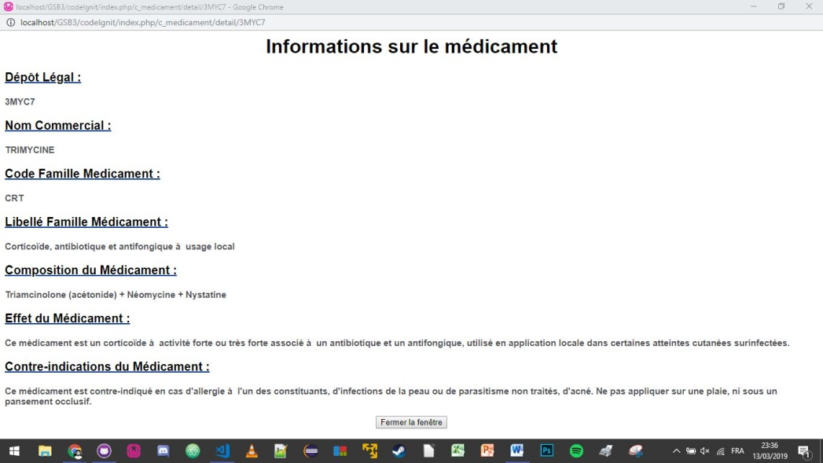

**DETAIL DU MEDICAMENT :**

Un bouton pour fermer la fenêtre.

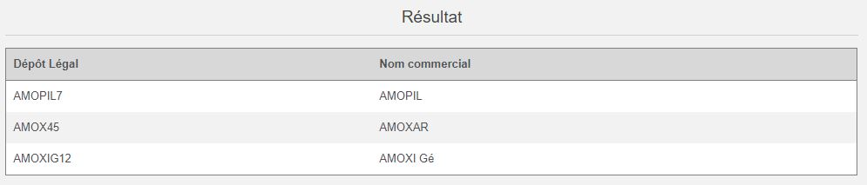

**RECHERCHE :**

* Résultat d’une recherche avec des noms de médicaments qui correspondent.
* Pas de résultat

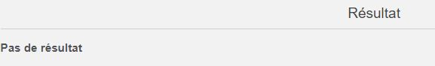

### PRATICIEN

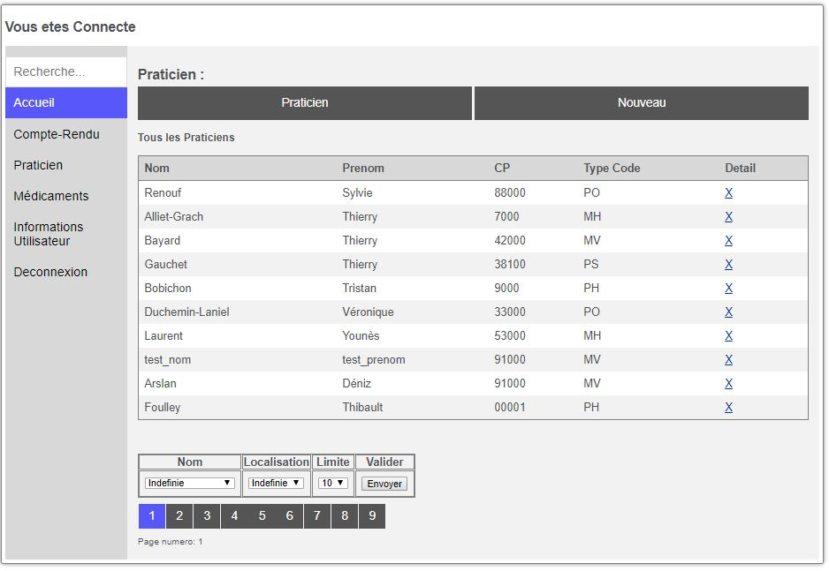

**MENU PRATICIEN :**

* Un tableau présentant tous les praticiens avec la possibilité de voir les détails sur le praticien.
* Possibilité grâce au bouton d’ajout un nouveau praticien.

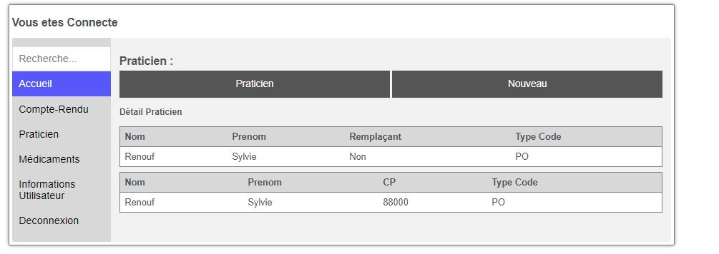

**DETAIL PRATICIEN :**

* Tableau des détails du praticien

**NOUVEAU PRATICIEN :**

* Saisie Nom, Prénom
* Adresse, Code Postal et Ville
* Info médecin (Spécialité, Coef de notoriété).
* Bouton ajouté

